市售「玩具滑板車」品質項目檢測結果不合格商品圖樣
項次 | 品名 | 圖樣 | 不符合情形
1 | 兒童流行三輪滑板車 | 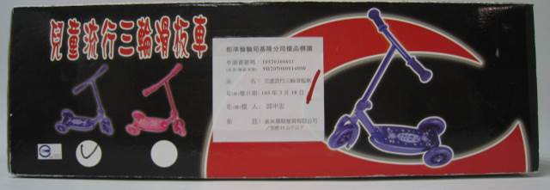  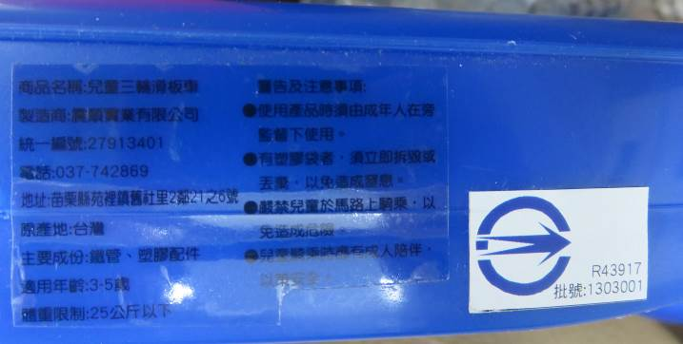  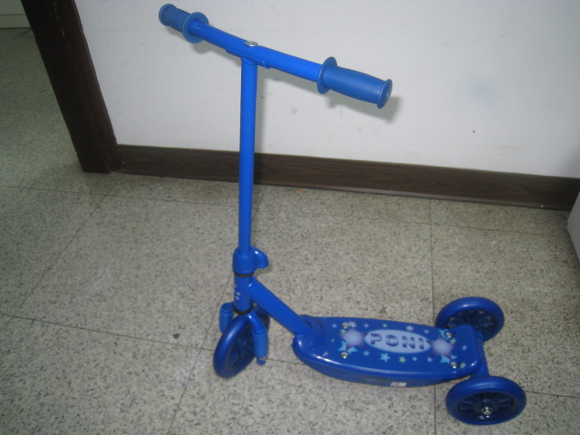 | - 塑化劑含量：  軟塑膠:藍色DEHP:9.32%>0.1%
2 | 青蛙-蛙式滑板車 | 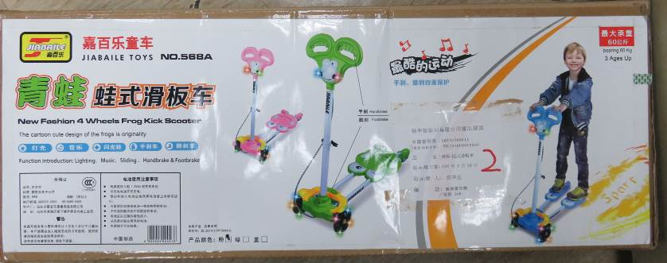  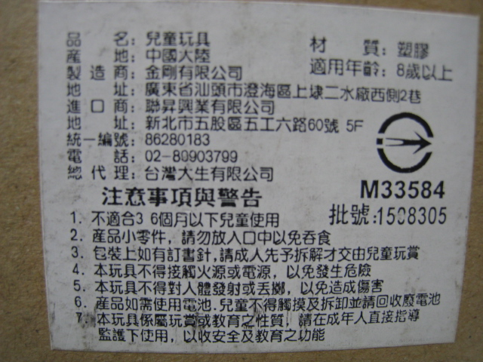  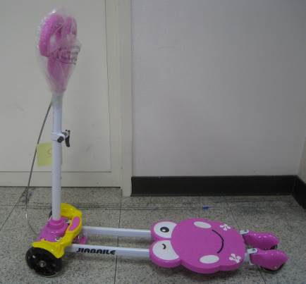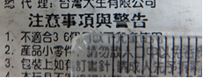 | ●重金屬含量  樣品上的油墨  Ba:1101.39mg/kg>  1000mg/kg  ●塑化劑含量  塑膠片:透明  DEHP:1.34%>0.1%
5 | KT巧克力滑板車 | 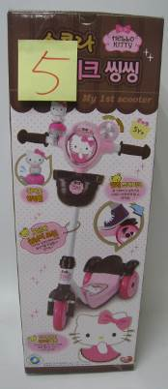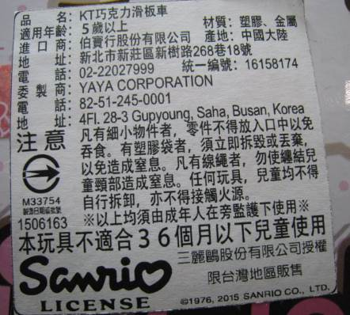  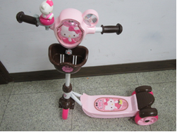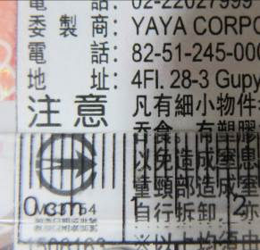 | ●塑化劑含量：  軟塑膠:褐色  DEHP:8.10%>0.1%
10 | 三輪車 | 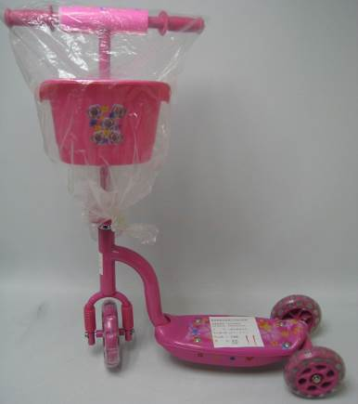  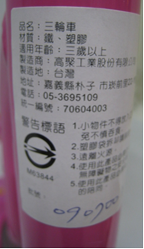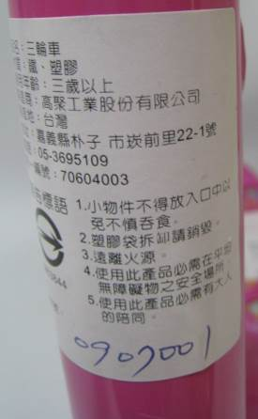 | ●塑化劑含量：  塑膠片:粉紅色  DEHP:0.41%、DINP:7.26%  總和:7.67%>0.1%  軟塑膠:透明  DEHP:8.22%>0.1%  軟塑膠:粉紅色  DEHP:7.43%、DINP:3.59%  總和:11.02%>0.1%

